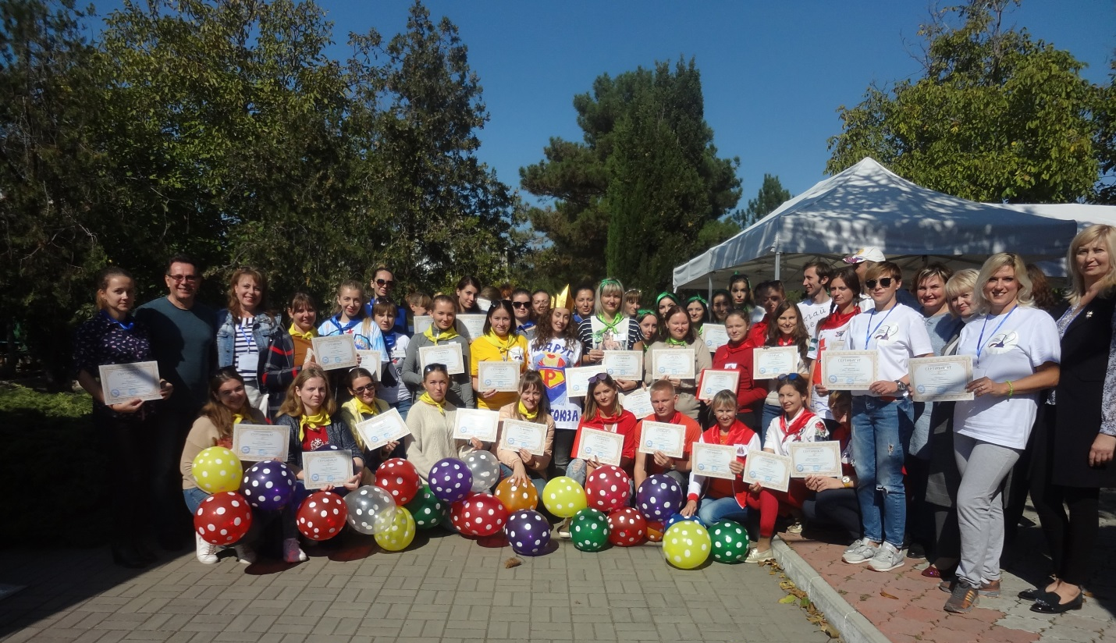

29, 30 сентября 2018 года в посёлке Кача на базе отдыха «Солнышко» прошёл Форум молодых педагогов города Севастополя. Организаторами Форума выступили Севастопольская городская организация Профсоюза работников народного образования и науки РФ и Совет молодых педагогов г.Севастополя.
Форум объединил 50 молодых, энергичных и творческих педагогов, заинтересованных в профессиональном развитии, поиске инновационных идей, решении проблем и задач, с которыми сталкиваются молодые учителя.
Открывая Форум, заместитель председателя Севастопольской организации Профсоюза Белая В.Ю., отметила, что задуманное на морском побережье мероприятие, совмещённое с учёбой, профессиональным и личностным развитием, игрой и спортивными состязаниями, позитивно отразится в будущем на работе и в профсоюзной деятельности участников.
Методист ГБОУ ДПО Севастопольского Центра развития образования Бескоровайная Наталья Владимировна дала разъяснения по вопросам, связанным с повышением квалификации молодых педагогов, рассказала о методической помощи и поддержке, которую в процессе аттестации молодые педагоги могут получить.
Основная идея Форума «Перспективы профессионального роста молодых педагогов» нашла свое отражение в работе мастер-классов: «Конкурс «Учитель года» как ресурс творческого и профессионального роста педагога» (руководитель - победитель регионального этапа конкурса «Учитель года -2014» Бильбок Ольга Николаевна, учитель начальных классов ГБОУ «Гимназия № 2»), «Оформление агитплакатов «Я в Профсоюзе!» (руководитель- заместитель председателя Севастопольской организации Профсоюза, Белая Вера Юрьевна), «Все мы разные, но все мы равные!» (руководитель- председатель Совета молодых педагогов, учитель начальных классов ГБОУ «СОШ № 11», Бабенко Юлия Алексеевна и заместитель председателя Совета молодых педагогов, учитель Художественного колледжа, Айгустова Анна Александровна), «Трансформация негативных переживаний с помощью арт-терапии» ( руководитель - Чернышова Любовь Анатольевна, победитель регионального этапа конкурса «Психолог года-2018», педагог- психолог ГБОУ «СОШ № 11»)
Программа Форума напоминала «великолепно структурированный универсальный хаос». Обучение и активный отдых были тесно переплетены. Утро начиналось с Флешмоба, потом командные драйв-тайм, тренинги, спортивные состязания, шоу «Профсоюзное Дефиле», педагогические квесты, а на вечер - интеллектуальный «Guiz». Большую помощь организаторам Форума оказали кураторы команд.
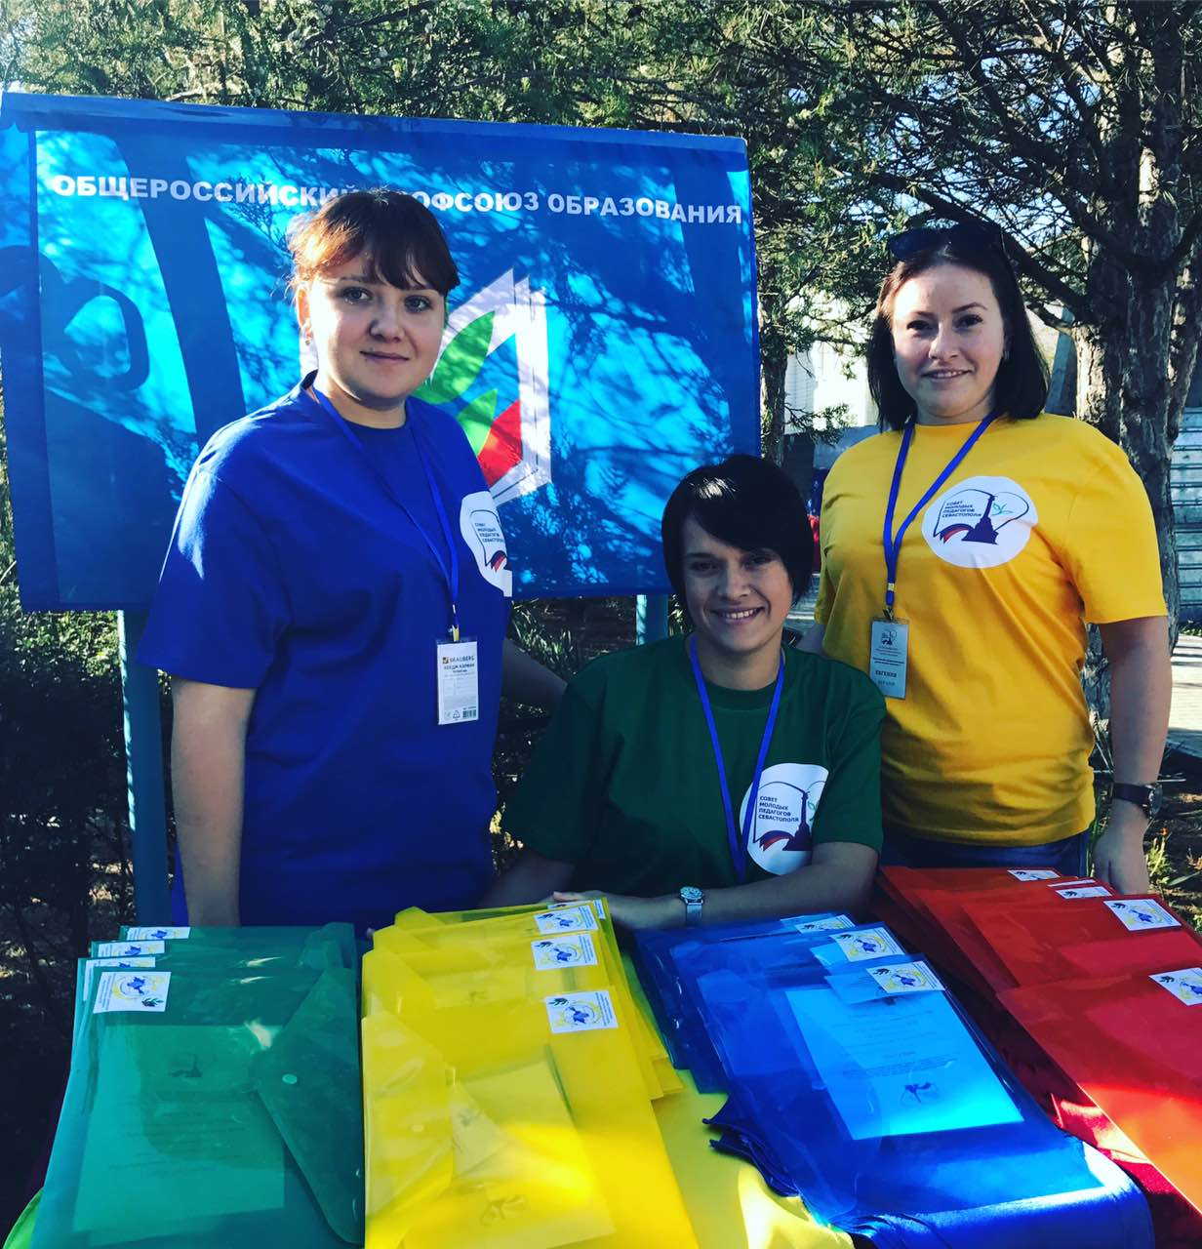
Программа действительно была чрезвычайно насыщенной. При этом не было ни одной лекции или мастер-класса, которые заставили бы заскучать слушателей. И это неудивительно, ведь занятия проводили знатоки своего дела. На каждом из них участники смены научились чему-то новому, каждое вызывало интерес.
На закрытие Форума приехал Директор Департамента образования города Севастополя Белозеров Игорь Николаевич. Его вниманию была предложена презентация с наиболее яркими и интересными моментами Форума и приветствия команд, которые отличались искромётным юмором и креативным пониманием необходимости вступать в Профсоюз образования.
В приветственном слове Игорь Николаевич Белозеров поблагодарил организаторов и участников Форума и отметил, что в настоящее время созданы все условия для профессионального роста молодых педагогов, например, в Департаменте образования Севастополя есть резерв руководителей образовательных учреждений, в который могут попасть трудолюбивые и заинтересованные в профессиональном росте молодые педагоги.
Подводя итоги, можно с уверенностью сказать, что Форум для каждого из участников стал местом профессионального роста, обретения уверенности в своих силах и знакомством с новыми друзьями!
